JavaWeb核心之Servlet
教学导航
教学目标 | 案例一、完成用户登录功能  案例二、记录成功登录系统的人次
教学方法

Servlet简介

什么是Servlet
Servlet 运行在服务端的Java小程序，是sun公司提供一套规范（接口），用来处理客户端请求、响应给浏览器的动态资源。但servlet的实质就是java代码，通过java的API 动态的向客户端输出内容

servlet规范：包含三个技术点
- servlet技术
- filter技术---过滤器
- listener技术---监听器

Servlet快速入门
实现步骤：
- 创建类实现Servlet接口
- 覆盖尚未实现的方法---service方法
- 在web.xml进行servlet的配置

但在实际开发中，我们不会直接去实现Servlet接口，因为那样需要覆盖的方法太多， 我们一般创建类继承HttpServlet
实现步骤：
- 创建类继承HttpServlet类
- 覆盖doGet和doPost
- 在web.xml中进行servlet的配置

画图描述整个访问过程：

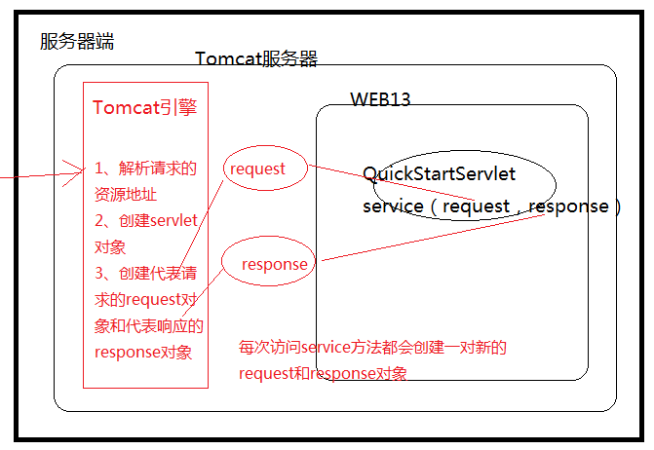

Servlet的API（生命周期）

Servlet接口中的方法
- init(ServletConfig config)
何时执行：servlet对象创建的时候执行
ServletConfig ： 代表的是该servlet对象的配置信息

- service（ServletRequest request,ServletResponse response）
何时执行：每次请求都会执行
ServletRequest ：代表请求 认为ServletRequest 内部封装的是 http请求的信息
ServletResponse ：代表响应 认为要封装的是响应的信息

- destroy()
何时执行：servlet销毁的时候执行

HttpServlet类的方法
- init()
- doGet(HttpServletRequest request,HttpServletResponse response)
- doPost(HttpServletRequest request,HttpServletResponse response)
- destroy()

Servlet的生命周期（面试题）
- Servlet何时创建
默认第一次访问servlet时创建该对象

- Servlet何时销毁
服务器关闭servlet就销毁了

- 每次访问必然执行的方法
service(ServletRequest req, ServletResponse res)方法

问题：对XXXServlet进行了10次访问，init()，destory()，service()，doGet()，doPost() 一共执行力多少次？request对象创建几个？response创建几个？

Servlet的配置

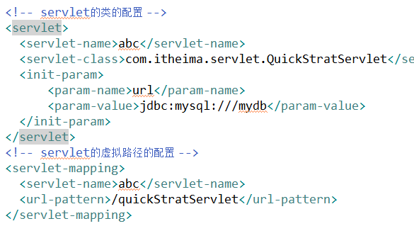
基本配置

其中url-pattern的配置方式：
- 完全匹配 访问的资源与配置的资源完全相同才能访问到
2）目录匹配 格式：/虚拟的目录../* *代表任意
3）扩展名匹配 格式：*.扩展名
注意：第二种与第三种不要混用 /aaa/bbb/*.abcd（错误的）

服务器启动实例化Servlet配置
Servlet的何时创建：默认第一次访问时创建
为什么是默认？
当在servlet的配置时 加上一个配置 <load-on-startup> servlet对象在服务器启动 时就创建

缺省Servlet
可以将url-pattern配置一个/，代表该servlet是缺省的servlet
什么是缺省的servlet？
当你访问资源地址所有的servlet都不匹配时 ， 缺省的servlet负责处理

其实，web应用中所有的资源的响应都是servlet负责，包括静态资源

欢迎页面
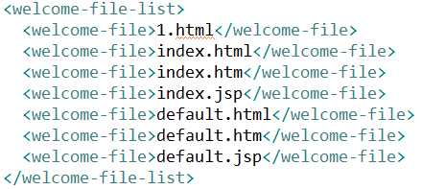

ServletContext对象

什么是ServletContext对象
ServletContext代表是一个web应用的环境（上下文）对象，ServletContext对象 内部封装是该web应用的信息，ServletContext对象一个web应用只有一个

问题：一个web应用有几个servlet对象？----多个

ServletContext对象的生命周期？
创建：该web应用被加载（服务器启动或发布web应用（前提，服务器启动状 态））
销毁：web应用被卸载（服务器关闭，移除该web应用）

怎样获得ServletContext对象
- ServletContext servletContext = config.getServletContext();
- ServletContext servletContext = this.getServletContext();

ServletContext的作用

获得web应用全局的初始化参数
web.xml中配置初始化参数
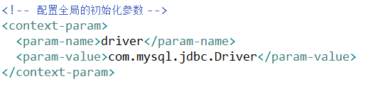
通过context对象获得参数
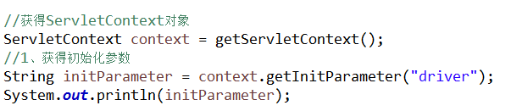

获得web应用中任何资源的绝对路径（重要 重要 重要）
方法：String path = context.getRealPath(相对于该web应用的相对地址);
//在读取src(classes) 下的资源是可以同类加载器----专门加载classes 下的文件的
//getResource() 参数是一个相对地址 相对classes
String path = ContextServlet.class.getClassLoader().getResource("c.txt").getPath();

ServletContext是一个域对象（重要 重要 重要）
什么是域对象？什么是域？
存储数据的区域就是域对象

ServletContext域对象的作用范围：整个web应（所有的web资源都可以随意向 servletcontext域中存取数据，数据可以共享）

域对象的通用的方法：
setAttribute(String name,Object obj);
getAttribute(String name);
removeAttribute(String name);

